«Здравствуй, Осень»
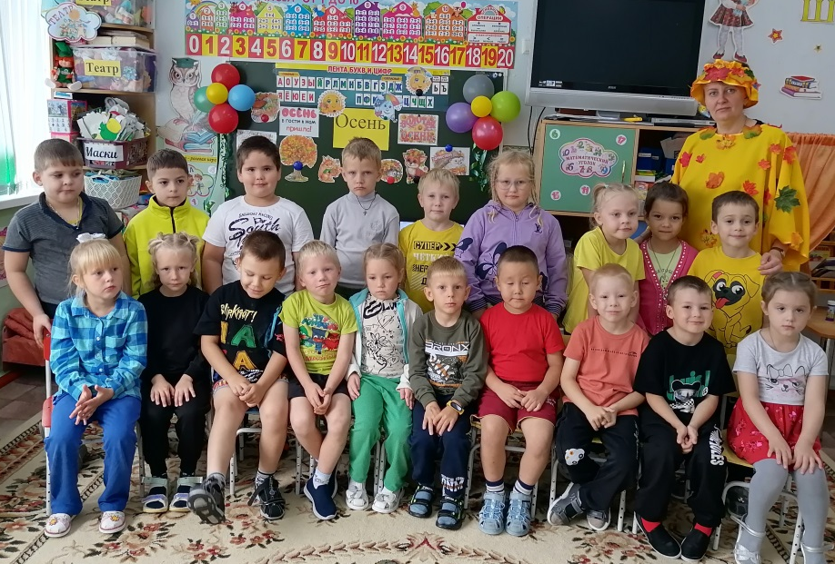 | 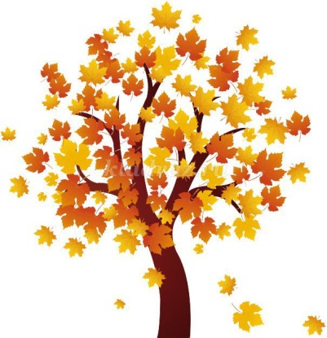  В листопаде, яркое,  Что за чудо, спросим? -  На дары богатое  Время года — осень.
В сентябре в нашем детском саду «Сибирячок» корпус №3 в подготовительной группе «Звёздочки» прошёл осенний праздник «Здравствуй, Осень». На дворе пасмурно и холодно, не хватает солнечного тепла, а у нас в группе царила теплая, доброжелательная атмосфера. И сама осень-красавица заглянула к нам на праздник. Дети с нетерпением ждали встречи с осенью. Вместе с гостей воспитанники рассматривали приметы осени, учили стихи по мнемо схемам, пели песни, танцевали, играли в весёлые и дидактические игры.
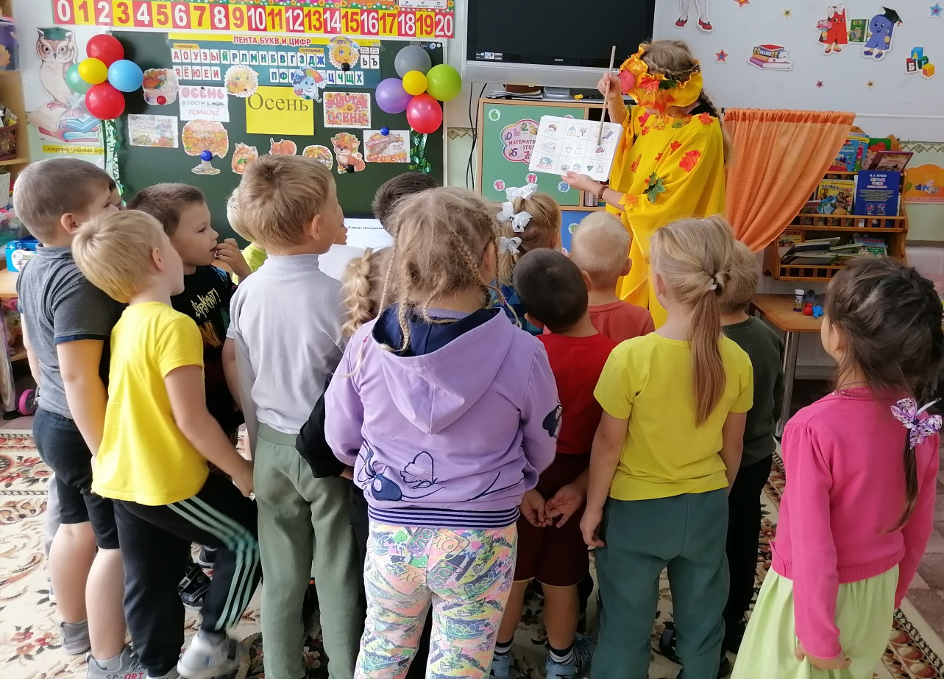

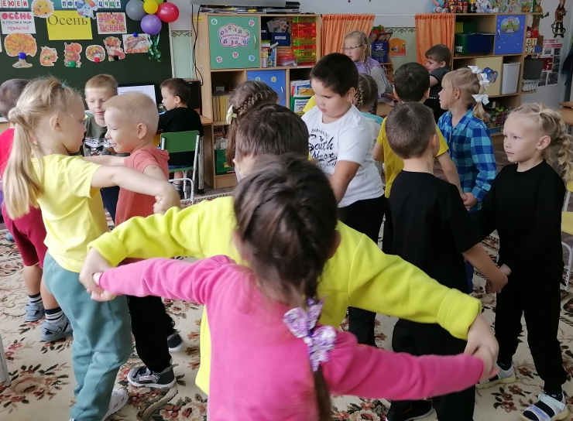
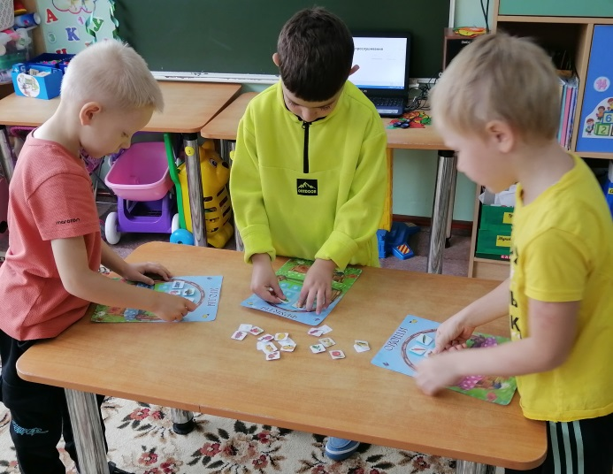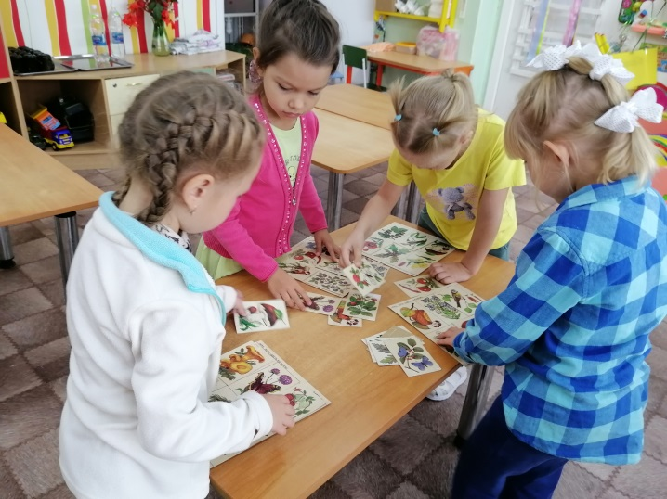

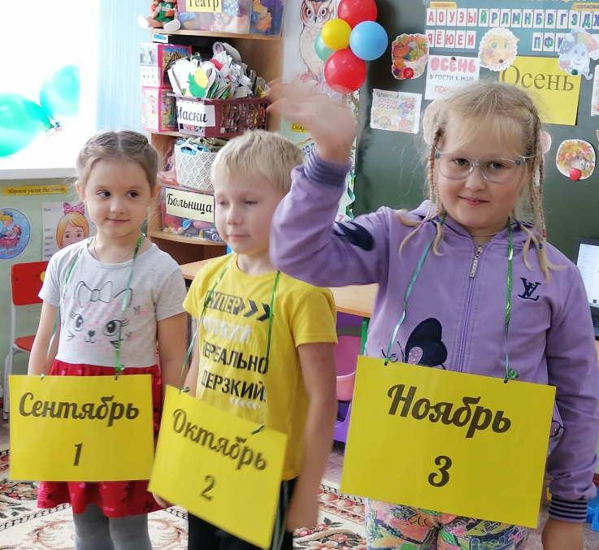

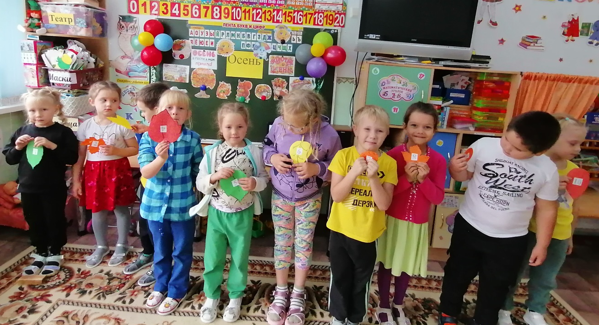

А затем ребята вместе с осенью отправились в творческую мастерскую – по изготовлению аппликации «Овощи и фрукты в банке»
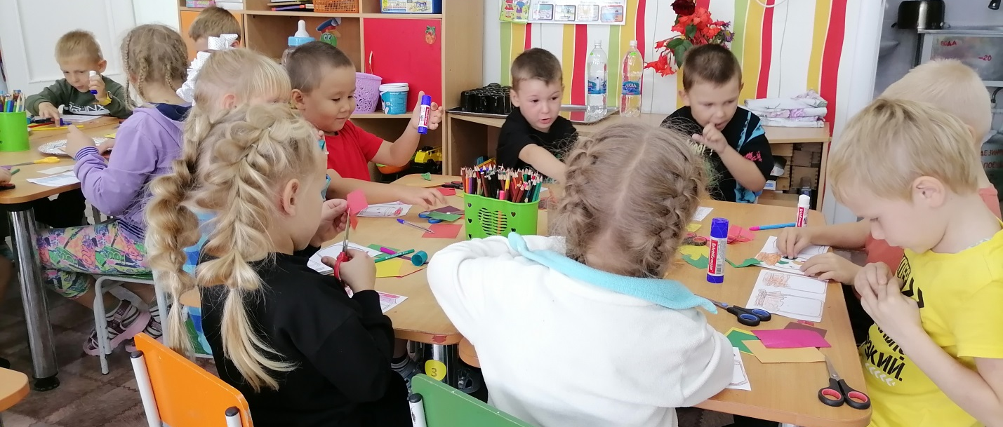

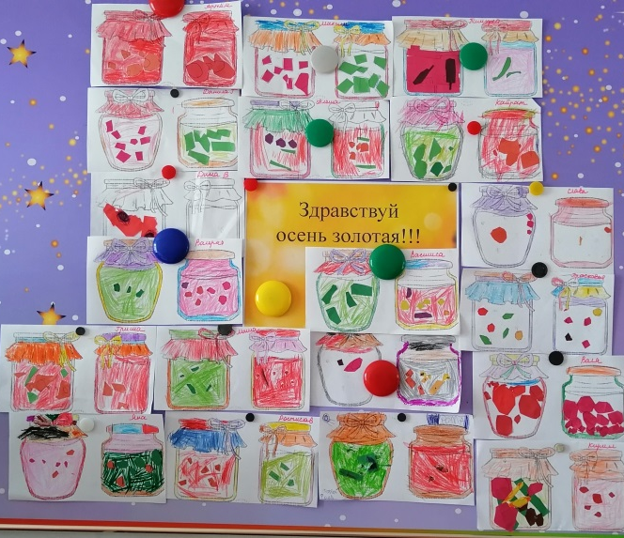
Детский осенний праздник – это море улыбок и веселья. Хоть и говорят, что осень унылая пора, но дети, как никогда другой, способны радоваться золотым опавшим листьям под ногами. Вот почему праздник осени в детском саду является одним из самых любимых у детворы! Праздник удался на славу.

Стёпочкина Маргарита Сергеевна, воспитатель высшей квалификационной категории

